Τρίτη 26 Μαΐου 2020
Σήμερα συνεχίζουμε και ολοκληρώνουμε το μάθημα.
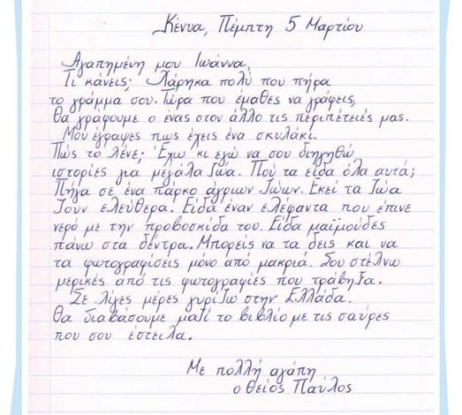

1. Διαβάζω το μάθημα τουλάχιστον 3 φορές.
2. Στο Κόκκινο τετράδιο αντιγράφω την παρακάτω παράγραφο και βάζω τους τόνους που λείπουν και το σωστό σημείο στίξης όπου χρειάζεται:
Η Ευγενία και ο Παύλος είναι φίλοι
Χθες που πήγαν βόλτα, πήραν κι έναν φίλο τους μαζί
-Που θες να πάμε
-Πάμε στο πάρκο που πήγαμε και χθες
-Πως πηγαίνουμε εκεί
-Θα σου πω εγώ πως πάμε
-Πάμε
-Ας πάμε λοιπόν

3. Κάνω εξάσκηση σε ένα διαδραστικό φυλλάδιο. Όταν τελειώσω, πατώ Finish και ελέγχω πώς τα πήγα.
https://www.liveworksheets.com/ur402264jx
Μπορώ να ξαναδώ το μάθημα πατώντας εδώ:

